Команда из Троицка завоевала «серебро» в турнире по флорболу
07.05.2018
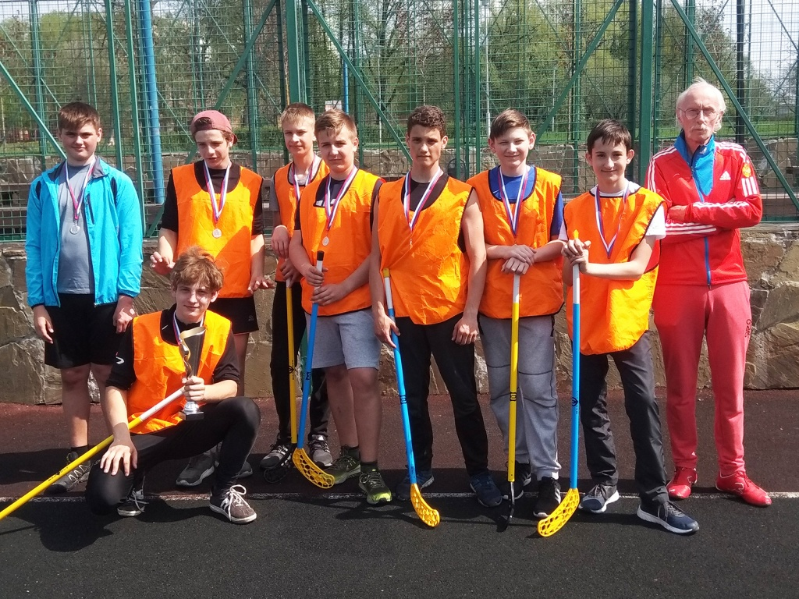

Команда из Троицка завоевала «серебро» в турнире по флорбору. Фото:Спортивно-оздоровительная база «Лесная»

Спортивная команда из городского округа Троицк 5 мая выступила на ежегодных соревнованиях по флорболу. В турнире приняли участие команды из Новой Москвы.

— В этом году состязания состоялись на базе Спортивно-досугового центра «Маяк» поселения Марушкинское. Турнир был посвящен 73-й годовщине Победы в Великой Отечественной войне. По традиции на соревнования приехали лучшие команды из Новой Москвы. В состав нашей сборной вошло восемь человек. В упорной борьбе ребятам удалось завоевать второе место, — прокомментировали представители Спортивно-оздоровительной базы «Лесная» городского округа Троицк.

Отметим, что в конце турнира состоялась церемония награждения. Победителям и призерам вручили памятные кубки и грамоты.

Адрес страницы: http://tinao.mos.ru/presscenter/news/detail/7312017.html
Префектура Троицкого и Новомосковского административных округов города Москвы

